02 августа  Суббота  14.00-17 .00 |  | Радио - концерт «Солнечные мелодии»  площадь  Юбилейная | +0
06 августа  Среда  17-30 – 18.30 | 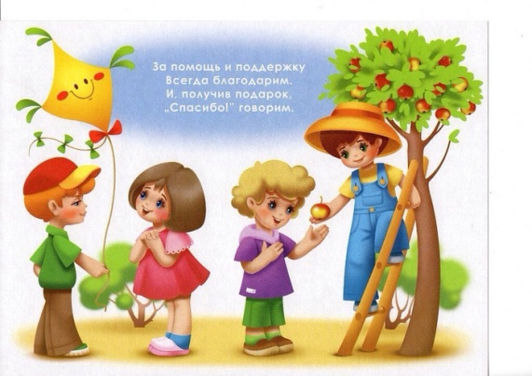 | Музыкально-развлекательная программа « Путешествие в страну вежливости»  площадь  Юбилейная | +3
10 августа  Воскресенье  14.00-17 .00 |  | Радио - концерт « Музыкальное путешествие»  площадь  Юбилейная | +0
10 августа  Воскресенье  10.00- 15.00 |  | Гастрономический фестиваль «Йошка еш»  Ипподром  п. Руэм | +18
13 августа  Среда  17.30-18 .30 |  | Музыкально-развлекательная программа « В некотором царстве, в зеленом государстве»  площадь  Юбилейная | +3
17 августа  Воскресенье  14.00-17 .00 |  | Радио - концерт « Букет мелодий»  площадь  Юбилейная | +0
20 августа  Среда  17.30-18 .30 |  | Музыкально-развлекательная программа « Зоологическое путешествие»  площадь  Юбилейная | +3
23 августа  Суббота  10.00-14.00 |  | День поселка Медведево  Открытие праздника.  Праздничный концерт.  Игровая программа.  Выставка ДПИ  Юбилейный пробег  площадь  Юбилейная | +3
23 августа  Суббота  18.00-19.00 | 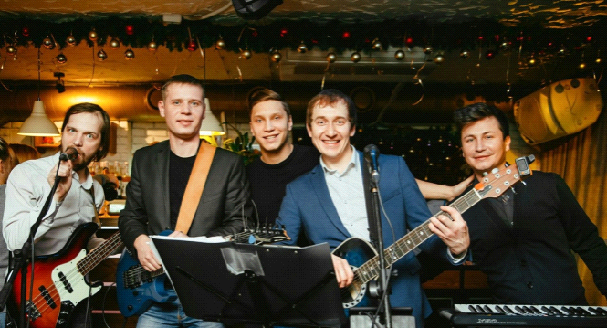 | Концерт рок-группы «Время пришло» | +18
23 августа  Суббота  20.00 – 1.00 |  | Всероссийская акция «Ночь кино»  Показ кинофильмов.  площадь  Юбилейная | +16
24 августа  Воскресенье  14.00-17 .00 |  | Радио - концерт « Веселое настроение»  площадь  Юбилейная | +0
27 августа  Среда  17.30-18.30 |  | Детская развлекательная программа  «За природу в ответе и взрослые и дети»  площадь Юбилейная | +3
31августа  Воскресенье  12.00-13.00 |  | Тематическая программа «До свидания, лето  площадь Юбилейная | +3

